
EHS&QMS最新资讯
环境 • 健康 • 安全 • 质量 • 精益
TBM周报
第No. 20XX-WKXX期
- 20XX年第XX周更新的法律法规
- 最新培训课程
- 一周EHS新闻精选
- 知识窗

- 本周更新的EHS法律法规
序号 | 标题 | 分类 | 发布日期 | 实施日期
1 | 水环境保护标准目录 | 环保综合 | 综合目录
2 | 大气环境保护标准目录 | 环保综合 | 综合目录
3 | 环境噪声与振动标准目录 | 环保综合 | 综合目录
4 | 固体废物环境标准目录 | 环保综合 | 综合目录
5 | 土壤环境保护标准目录 | 环保综合 | 综合目录
6 | 生态环境保护标准目录 | 环保综合 | 综合目录
7 | 核辐射与电磁辐射环境保护标准目录 | 环保综合 | 综合目录
8 | 其他环境保护标准目录 | 环保综合 | 综合目录
9 | 生物物种监测技术指南 陆生维管植物（征求意见稿） | 检测测量 | 征求意见稿
- 续1本周更新的EHS法律法规
序号 | 标题 | 分类 | 发布日期 | 实施日期
10 | 生物物种监测技术指南 地衣和苔藓植物（征求意见稿） | 检测测量 | 征求意见稿
11 | .生物物种监测技术指南 陆生哺乳动物（征求意见稿） | 检测测量 | 征求意见稿
12 | 生物物种监测技术指南 鸟类（征求意见稿） | 检测测量 | 征求意见稿
13 | 生物物种监测技术指南 爬行动物（征求意见稿） | 检测测量 | 征求意见稿
14 | 生物物种监测技术指南 两栖动物（征求意见稿） | 检测测量 | 征求意见稿
15 | 生物物种监测技术指南 内陆水域鱼类（征求意见稿） | 检测测量 | 征求意见稿
16 | 生物物种监测技术指南 淡水底栖大型无脊椎动物（征求意见稿） | 检测测量 | 征求意见稿
17 | 生物物种监测技术指南 蝴蝶（征求意见稿） | 检测测量 | 征求意见稿
18 | 生物物种监测技术指南 土壤动物（征求意见稿） | 检测测量 | 征求意见稿
19 | 《生物物种监测技术指南》（征求意见稿）编制说明 | 检测测量 | 征求意见稿
20 | 生物物种监测技术指南 大型真菌（征求意见稿） | 检测测量 | 征求意见稿
21 | 《畜禽养殖业污染物排放标准》（二次征求意见稿）编制说明 | 排污管理 | 征求意见稿
22 | 畜禽养殖业污染物排放标准（二次征求意见稿） | 排污管理 | 征求意见稿
- 最新培训课程
安全领导力（3天） | 安全领导力（2天） | 质量领导力（2天） | 质量领导力（1天）
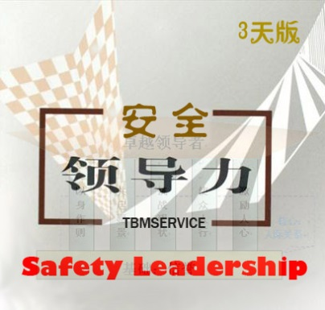 | 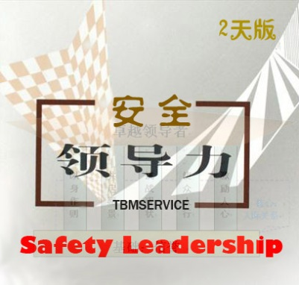 | 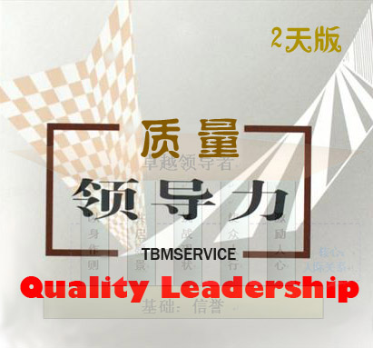 | 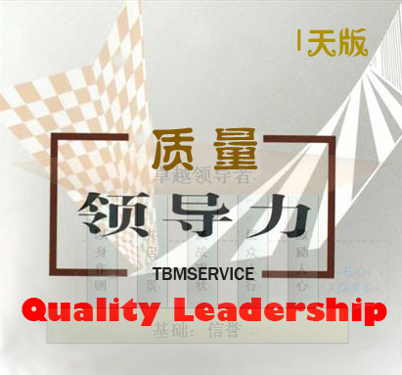
- 一周EHS新闻精选
序号 | 新闻标题 | 发布日期
1 | ·雨水循环使用15次 每年省下300多万元 | [2014-4-5]
2 | ·环保部掌握北上广污染清单 将公布雾霾元凶 | [2014-4-4]
3 | ·国际航协将组织专家制定更好地飞机追踪方法 | [2014-4-4]
4 | ·工伤发生1年后 申请认定不予受理 | [2014-4-4]
5 | ·3000亿元锅炉大气污染治理市场即将启动 | [2014-4-4]
6 | ·河南新密工业废渣填满深沟 市环保局却称检测合格 | [2014-4-4]
7 | ·科学家研究发现:砍伐砂土植被或对气候威胁更大 | [2014-4-3]
8 | ·2013年度十大法治事件揭晓 污染环境案首次入选 | [2014-4-3]
9 | ·精神病与神经症常混为一谈 其实二者不同 | [2014-4-3]
10 | ·按日计罚怎么罚？ | [2014-4-2]
11 | ·污泥处置难题如何破解？ | [2014-4-2]
12 | ·乘坐电扶梯 这样才安全 | [2014-4-2]
13 | ·巴菲尔化学：无氰电镀液让工人远离职业病危害 | [2014-4-2]
14 | ·污染物排污费征收标准调整 实行阶梯式差别收费 | [2014-4-1]
15 | ·环保部下发意见加强环境信息发布 | [2014-4-1]
16 | ·工伤鉴定管理办法今实施 劳鉴时限规定受推崇 | [2014-4-1]
- 知识窗
序号 | 标题 | 类别
1 | ·“质量渐变”：中国制造业面临的大挑战 | 质量管理
2 | ·汽车行业厂内精益物流（一） 线边库管理要点 | 精益管理
3 | ·终于找全了：蝴蝶效应、青蛙现象、鳄鱼法则、鲇鱼效应、羊群效应、刺猬法则 | 企业管理
4 | ·引进质量成本控制的可行性建议 | 质量管理
5 | ·OHSAS 18001 将修订为ISO45001 | EHS管理
6 | ·【绝对震惊】中国各行业潜规则大曝光 | 其他
- 续2 知识窗
序号 | 标题 | 类别
7 | ·【深度】史上最详尽质量管理八原则（下） | 质量管理
8 | ·【深度】史上最详尽质量管理八原则（中） | 质量管理
9 | ·【深度】史上最详尽质量管理八原则（上） | 质量管理
10 | ·质量管理口诀三则 | 质量管理
11 | ·透视认证的“两张皮”现象 | 体系综合
12 | ·“质量方针" ： 总有一条适合您 | 质量管理
13 | ·ISO9001体系条文口诀 | 质量管理
14 | ·好用的现场管理口诀 | 生产管理

本周新增知识窗，欢迎大家转载分享！

